Uygulamaların İş Mantığı
Giriş ve Keşif Mantığı
Kullanıcı uygulamayı ilk açtığında kullanıcıdan hiçbir şey istemeden “Başla” ve “Misafir
Olarak devam et” kutuları bizi karşılar. Üye olmadan devam edebiliyoruz ama bizden
konuma erişim istemektedir. Erişim iznini verdikten sonra üye olmadan uygulmada
gezebiliyoruz.

Sepet ve Ödeme Mantığı
Sepete herhangi bir şey eklemeden bizden adres bilgisi istiyor. Adres bilgisini girmeden
Herhangi bir şeyi sepete ekleyemiyoruz. Minimum sepet tutarını doldurmadığımızda
Kullanıcıyı iki şekilde uyarmaktadır. Birincisi bar şeklinde doldurduğumuz zaman bar do-
luyor ne “Minimum sepet tutarını ulaştın!” diye barın üstüne yazı belirmektedir. İkinci
olarak ise “Minimum sepet tutarı en az şu kadar olmalıdır.” diye pop up çıkmaktadır.

Ödeme sayfasına gelindiğinde ise sistem bu ödeme yollarını bize sunar:
- Pluxee (Sodexo) Kart Ekle
- Ticket Restoran Online Kart Ekle
- Masterpass hesabını ilişkilendir
Bu yollarla kullanıcı ödemesini yapabilir.
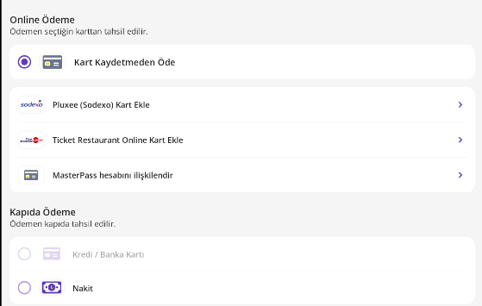

Sipariş Sonrası ve Teslimat Takip Mantığı
Sipariş ver butonuna basıldığında ödeme anında çekilir ve ekran animasyonlu bir "Sipariş Alındı" sayfasına dönüşür. Adımlar sırasıyla; "Restoran siparişi onayladı", "Siparişin hazırlanıyor", "Kurye yola çıktı" şeklinde belirgin renk değişimleriyle ilerler.
Eğer siparişi restoranın kendi kuryesi getiriyorsa harita takibi yoktur, sadece "Tahmini Teslimat: X-Y dk" yazar. Ancak siparişi Getir kuryesi getiriyorsa, durum "Yolda" aşamasına geçtiği an tam ekran bir harita açılır. Harita üzerinde mor renkli motosiklet ikonunu canlı olarak saniye saniye sana doğru gelirken görünür.
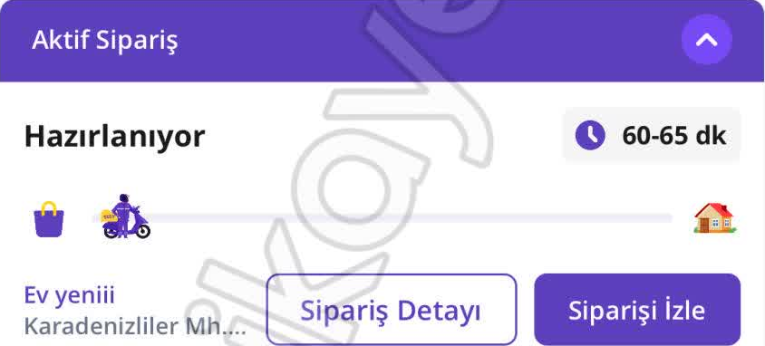

Karşılaşacağın Tüm Ekranlar ve Ayar Sayfaları

Ana Ekranlar ve Alt Alanları
En üstte kampanyalar , indirimler ve promosyon kodları yer almaktadır. Onun aşağısında
Hızlı erişim kartları bulunmaktadır. Kullanıcı burdan indirimden faydalanmak , geçmiş
Siparişlerini görüntülemek gibi kısayollardan yararlanabilir.
Arama butonuna basıldığında kullanıcı burda istediğini aratıp bulabilecek şekilde sade bir şekilde tasarlanmıştır. Kullanıcı önceden arattığı restorantı “Arama Geçmişi” sayesi-
nde öğrenebilmektedir. Kullanıcı isterse geçmişini “Temizle” butonu ile geçmişini temiz-
leyebilir. Popüler arama kısmı vardır ve kullanıcı isterse sesli arama yapabilir.
Kullanıcı isterse en üst sağda bulunan “+” ve “-“ butonu ile ürün adedini değiştirebilmek-
tedir. Poşet ve kurye hizmeti sepeti onaylayıp sipariş ekranında kullanıcı ayarlamaktadır.
"Restorana Not Ekle" kutucuğu bu ekranda yer almaktadır. Kullanıcı bu notu istediği
kaydederek her sipariş verdiğinde tekrar yazmasına gerek kalmamaktadır.

Profil kısmında şu sayfalar yer almaktadır:
- GetirYemek Müdavim
- Destek Merkezi
- Favori Restorantlarım
- Geçmiş Siparişlerim
- Ödeme Yöntemlerim
- iletişim Tercihleri
- Hesap Ayarları
- Yardım
- Çıkış Yap
- Dil
Ve versiyon numarası bulunmaktadır.
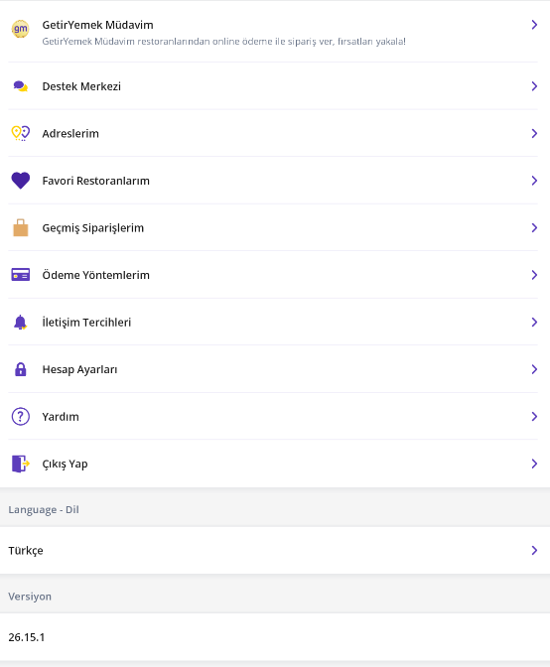

Gizli Ayar ve Konfigürasyon Ekranları
Yeni adres eklerken hem haritadan pin kaydırarak , hem de üst taraftan arama yaparak
istediğimiz lokasyonu kullanıcı seçebilir. Bina No, Kat, Daire No gibi kutucuklar adresi
seçtikten sonra kaydet seçenekleri bulunmaktadır. Adresi "Evim", "İş Yerim" diye etiketleme butonu “Kaydet” seçeneğinin hemen üstünde bulunur. Kullanıcı
burada istediği şekilde başlık atayabilir. Tam olarak nerde olduğunu görmek için
ekran görüntüsü şöyle:
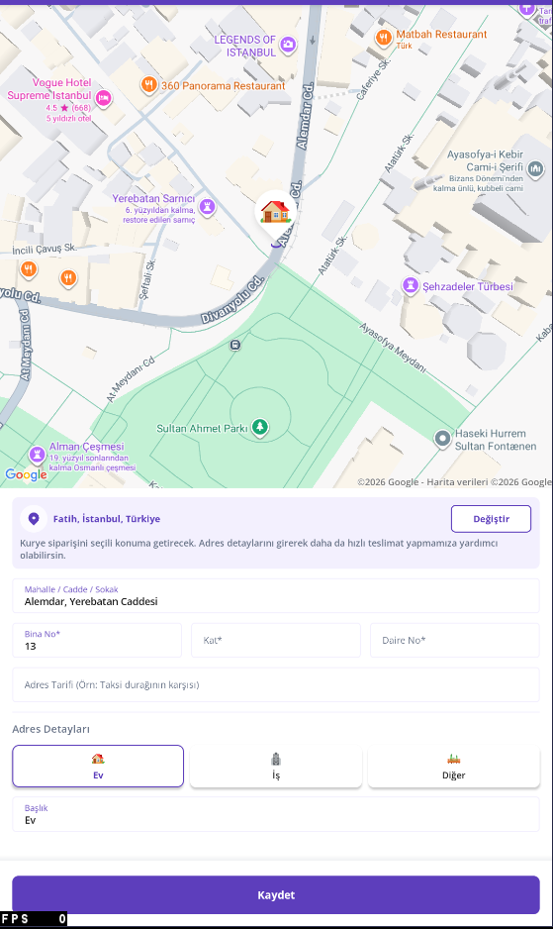
Restorantları “Restrorant Puanı” “Teslimat Süresi” “En Çok Değerlendirilenler”
“Alfabetik Sıralama” “İndirim Oranı” “Yakınlık” “Akıllı Sıralama” olmak üzere
7 farklı şekilde sıralabilmektedir. Mutfak türü veya ödeme yöntemine göre filtreleme kutucukları yanında simgeleriyle kullanıcının daha iyi anlamasına olanak sağlanmıştır.

Uygulamanın kullanıcıya SMS, E-posta veya anlık Bildirim göndermesini en altta bulunan “Hesabım” (Profil simgesi) kısmından “İletişim Tercihleri” sekmesinden istediğini değiş-
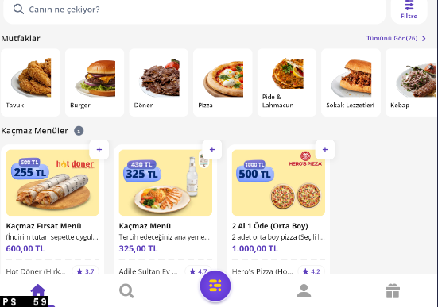
tirebilir.

Ürün ve Yemeklerin Detay Sayfaları
Yemek Sipariş Uygulamaları İçin
Ürünün fotoğrafı restoranttan restorantta fark etmektedir. Bazı restorantlar sadece
sipariş listesindeki fotoğrafla yetinmiş olup ürünün üzerine tıklandığında resim
koyulmamıştır. Bazı restorantlarda hem sipariş listesine hemde ürüne tıklanıldığında
resim koymuştur. Resim açılan sekmenin %30 %40 oranında kaplamaktadır. Kulla-
nıcı fotoğrafta yemeğin görüntüsünü rahatça görmektedir.

Örneğin İçecek Seçimi veya Porsiyon Seçimi. GetirYemek'te bu grupların başlığında kırmızı bir "Zorunlu" veya "Seçim Yapınız" ibaresi yer alır. Genellikle tek seçimlik yuvarlak (radio) butonlardır. Seçim yapmadan ekranın altındaki sabit "Sepete Ekle" butonuna basılamaz, buton gri (pasif) durumdadır. Seçim yapıldığında buton aktif (mor) renge döner.

"Malzeme Çıkar" veya "Ekstra Ekle" seçenekleridir. Kare şeklinde işaretleme kutucuklarıdır (checkbox). Ekstra ücretli bir sos eklendiğinde (+15 TL gibi), en alttaki sabit mor renkli "Sepete Ekle - X TL" butonunun içindeki toplam rakam eşzamanlı ve canlı olarak artar.

Restoran / Satıcı Sayfalarının Özellikleri
Restoranın puanı, kaç dakikada getireceği, yorumlar kısmı restorant sayfasının en
üstünde bulunmaktadır(1.0). Yorumları “Eksiksiz Geldi” “Sıcak Geldi” “Tavsiye
ediyorum” “Porsiyon / Lezzet Yeterli” “Özenle Paketlenmiş” “Zamanında Geldi”
seçeneklerine göre yıldız sistemiyle ortalama puanı hesaplanmıştır.

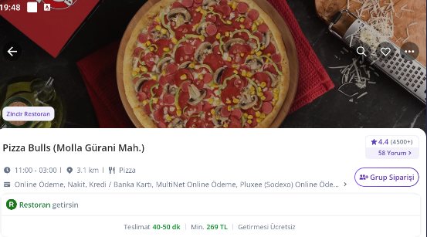

Getir’ de kapalı restoranları arama sonuçlarında veya vitrinde çoğunlukla en alt sıralara atar. Girdiğinde restoran görseli soluklaşır ve sayfanın alt kısmında "(Çıkan sekmenin üstünde restorant ismi) Restoran Kapalı (Onun altındada nu yazı) " yazısı çıkar. Sipariş vermek engellenmiştir, sepete ürün eklenemez. Ama restoran sayfasının içinden menülere bakılabilmektedir.
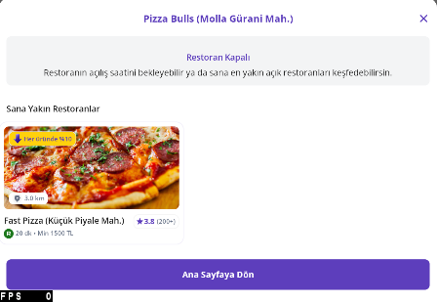
Yemekleri en üstte “En Sevilenler” şeklinde onun altında ise “Kampanya” adına satılan
ürünler yer almaktadır. Menüler arası hızlıca geçiş için doğrudan bir geçiş konusu değil.
kullanıcı biraz aşağı kaydırınca üst tarafta menüler kısmı karşımıza çıkar. Burada kate-
gori butonlarına tıklayarak istediği menüye erişebilir.

Ekran Görüntüleri ve Buton Haritası
Eğer kullanıcı istediği bir restoranı/yemeği aratmak isterse şu adımları izlenmeli:
- Ana sayfadan getiryemek kısmına tıklar. (1.0)
- Eğer önüne bir pop*up çıkarsa aşağı yöndeki butona basarak kapatır. (1.1)
- Uygulamanın en altında bulunan arama “🔍” butonuna tıklar. (1.2)
- Buradan da kullanıcı aramak istediği yemek/restoranı yazar. (1.3)

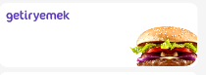
(1.0)
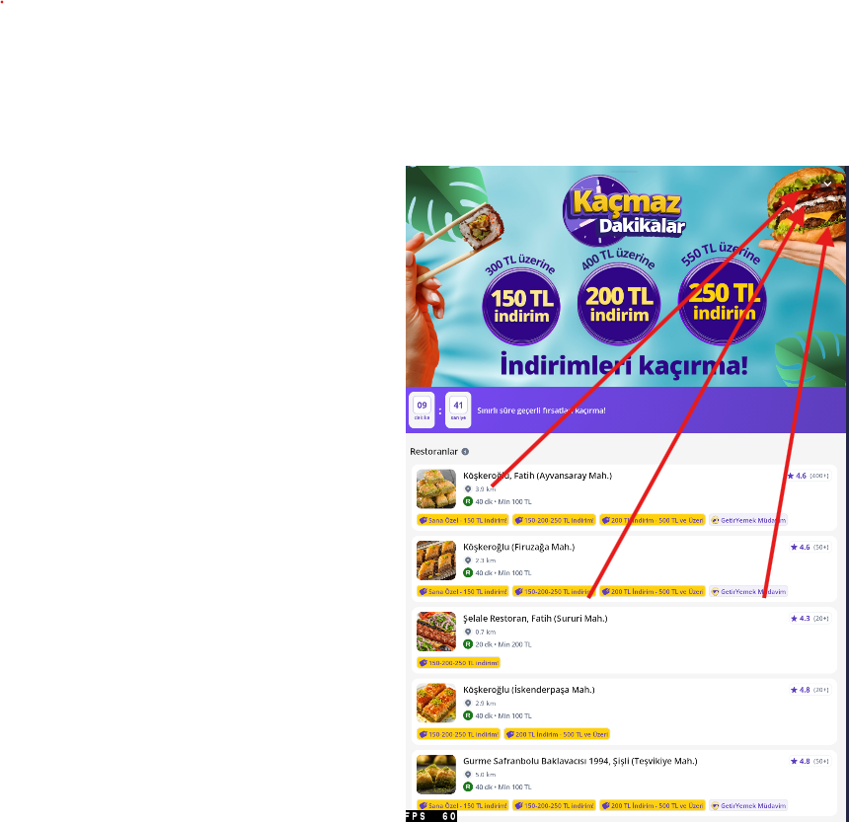

(1.1)

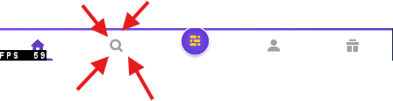
(1.2)

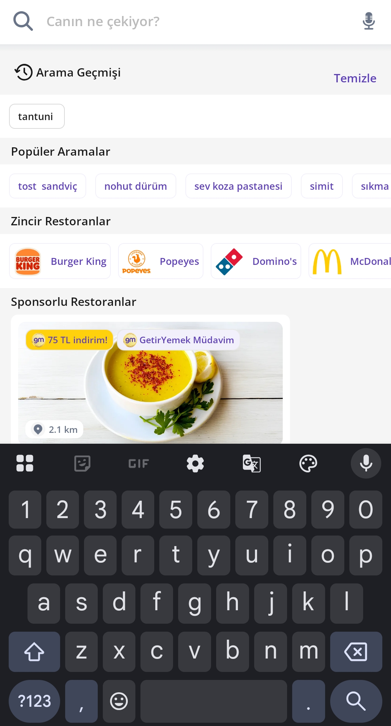
(1.3)

Kullanıcı adreslerini görmek isterse şu adımları izlemeli:
- Ana sayfadan getiryemek kısmına tıklar. (2.0)
- Eğer önüne bir pop*up çıkarsa aşağı yöndeki butona basarak kapatır (2.1)
- Uygulamanın en altında bulunan “👤” tıklar. (2.2)
- Orada bulunan “Adreslerim” sekmesine tıklar. (2.3)
Ve burda kayıtlı adreslerini liste halinde görür ve seçer.

(2.0)

(2.1)
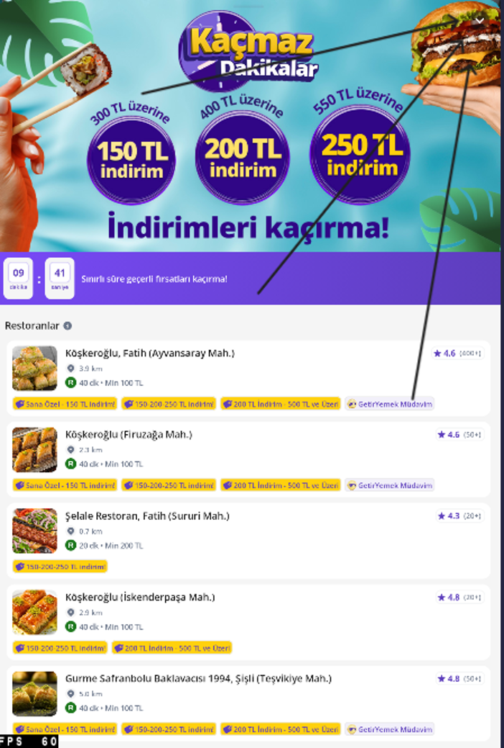

(2.3)

Kullanıcı bir restorantı favorilere eklemek isterse şu adımları izlemeli:
- Ana sayfadan getiryemek kısmına tıklar. (3.0)
- Eğer önüne bir pop*up çıkarsa aşağı yöndeki butona basarak kapatır (3.1)
- Getir Yemekte direkt bir “Favorilerim” kısmına eklemek için bir buton yoktur.
Kullanıcı herhangi bir restorant sayfasına girmelidir.
- Herhangi bir restoranta tıklar. (3.2)
- Uygulamanın en üstünde bulunan kısımda “♡” kısmına tıklayarak istediği
restorantı “Favorilerim” arasına ekler. (3.3)

(3.0)

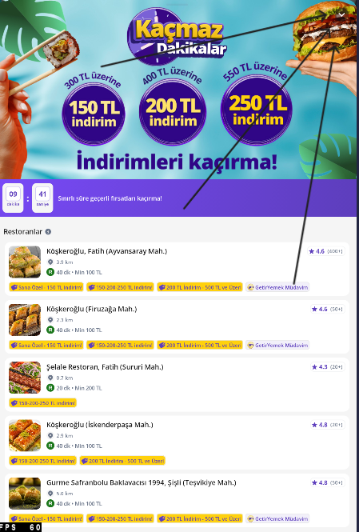
(3.1)

(3.2)

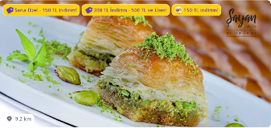

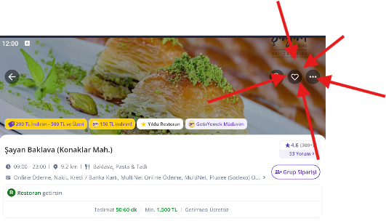
(3.3)

Kullanıcı sepetin içine attığı ürünleri ve toplam ödeyeceği miktarı görmek için şu yolları izlemelidir
- Ana sayfadan getiryemek kısmına tıklar. (4.0)
- Eğer önüne bir pop*up çıkarsa aşağı yöndeki butona basarak kapatır (4.1)
- Kullanıcı istediği restorana tıklar , yemeğini seçer ve “+” butonuna basarak sepete ekler. (4.2)
-Minimum sepet tutarını doldurmuşsa “Sepete Git” diyerek sepetin içine attığı ürünleri
ve toplam ödeyeceği miktarı öğrenmiş olur. (4.3)

(4.0)

(4.1)
(4.2)

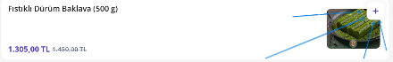

(4.3)
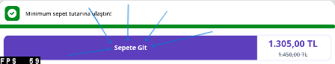

Trendyol Go'da sepeti onaylama sayfasında nakit veya kapıda kredi kartı gibi geleneksel yöntemler bulunurken, GetirYemek bu süreci tamamen online kart saklama (Masterpass) veya GetirFinans üzerinden çözerek sipariş adımlarını çok daha hızlı ve kapıda temassız bir hale getirmiştir. Ayrıca zorunlu seçim yapılmadığında Trendyol Go'da ekrana uyarı çıkarken, GetirYemek'te buton doğrudan tıklanamaz durumdadır, bu da hatayı baştan önleyen bir UX (Kullanıcı Deneyimi) tercihidir. Getir uygulaması Trendyol GO’ya göre daha versatil bir uy-
gulamadır. “GetirBüyük” “GetirSu” “GetirFinans” “GetirSonraÖde” “GetirBiTaksi” “GetirAraç” gibi hizmetlriyle Trendyol Go’ya göre daha fazla hizmet imkanı tanır.

